HOJA DE ESTILO PARA COMUNICACIONES Y PÓSTERS

INVESTIGACIÓN

Tipo de aportación: *Marque con una X el tipo de aportación que presenta.*

|  |  |
| --- | --- |
| X | Comunicación - Investigación |
|  | Póster - Investigación |

Temática de la aportación: *Marque con una X la temática de la aportación que realiza.*

|  |  |
| --- | --- |
| X | Aprendizaje y desarrollo profesional en la Sociedad 5.0 |
|  | Gobernanza de Instituciones en la Sociedad 5.0 |
| X | Herramientas y habilidades digitales en las Organizaciones |
|  | Inteligencia artificial generativa: un aliado ante la transformación |
|  | Convergencia entre la organización formal e informal en las Organizaciones |
|  | Convergencia entre el mundo físico y el digital en las Organizaciones |
|  | Liderazgos necesarios para la transformación |
|  | Gestión del cambio y autonomía: personal y organizacional |
|  | Ética y responsabilidad digital |
|  | Experiencias transformadoras: Robótica educativa, Robots sociales, Realidad Virtual, Realidad aumentada, Simulaciones, Herramientas digitales para el STEAM,… |

**Impacto del uso de herramientas de IA en las prácticas de enseñanza**

**Dr. Marcelo Dorfsman**

Hebrew University of Jerusalem – Israel

***Resumen***

**Antecedentes**: El 1 de diciembre de 2022, el mundo fue testigo de la presentación de una innovación tecnológica que sería clave en la vida de las personas: Chat GPT versión 3. Poco después de su presentación, se hizo evidente que este evento era solo la punta del iceberg, anunciando una nueva revolución en el mundo de las tecnologías, la revolución de la inteligencia artificial. **Objetivo**: Este estudio tiene como objetivo comprender el proceso de implementación de herramientas de IA en las prácticas formativas de las organizaciones y analizar su impacto en los enfoques de enseñanza de los educadores y su percepción del aprendizaje de sus estudiantes. **Metodología**: Se trata de un estudio preliminar que utiliza la metodología cualitativa basada en el estudio de casos. El análisis de datos se realizó mediante el análisis temático de las entrevistas en profundidad a los participantes de la investigación. **Conclusiones**: El estudio encontró diferencias significativas entre los casos estudiados en términos de percepciones y de prácticas. Los participantes han coincidido en tres ideas fundamentales; la necesidad y posibilidad de pasar de un enfoque centrado en el docente a uno basado en el alumno; la necesidad y posibilidad de orientar hacia habilidades cognitivas del orden superior; la escasa percepción de la necesidad de formación profesional. Por otro lado, las resistencias que aparecen a la hora de la implementación de estas herramientas se agrupan en dos tipos: las derivadas de las expectativas de desempeño y las derivadas de las condiciones facilitadoras. **Implicaciones**: la AIED se visualiza hoy como una revolución en potencia, o bien un cambio deseable pero no real en las condiciones actuales; sin dudas, la capacitación permanente y la conciencia de capacitación son dos elementos que deberán ser tomados en cuenta por los futuros planificadores educativos.

**Palabras clave**: Alfabetización en IA; Prácticas de enseñanza con IA, enfoques docentes, resistencias a la IA.

**Impacto del uso de herramientas de IA en las prácticas de enseñanza**

**Dr. Marcelo Dorfsman**

Hebrew University of Jerusalem – Israel

***1.1. Introducción***

El 1 de diciembre de 2022, el mundo fue testigo de la presentación de una innovación tecnológica que afectará sustancialmente la vida de las personas: Chat GPT versión 3. Poco después de su presentación, se hizo evidente que este evento era solo la punta del iceberg, anunciando una nueva revolución en el mundo de las tecnologías, la revolución de la inteligencia artificial. Como su nombre indica, la versión 3 pertenece a la familia de sistemas de generación de lenguaje natural (NLG) (Gatt & Krahmer, 2018; Hovy, 1990; Wang et al., 2022; Woo, Wang, & Susanto, 2022); que se sigue desarrollando.

Sin embargo, la "popularización" de Chat GPT, que alcanzó el millón de usuarios en solo cinco días y recibió un estimado de mil millones de visitantes mensuales en su sitio web con alrededor de 100 millones de usuarios activos al mes, ha causado un profundo impacto en varios campos, incluido el educativo. Como ocurre con cualquier cambio significativo impulsado por los avances tecnológicos, surgen preguntas sobre el papel de las organizaciones y los de los educadores, lo que lleva a considerar si éstos seguirán siendo necesarios o si pueden ser reemplazados por nuevas tecnologías ((Ausat, Massang, Efendi, Nofirman, & Riady, 2023),

En los entornos educativos, surge una paradoja dado, que los avances tecnológicos suelen ser conocidos e implementados por los jóvenes y adolescentes mucho antes que sus docentes estén familiarizados con ellos, lo que desencadena malestar dentro de los mismos(Pedro, Subosa, Rivas, & Valverde, 2019; Szymkowiak, Melović, Dabić, Jeganathan, & Kundi, 2021; Tondeur, Van Braak, Ertmer, & Ottenbreit-Leftwich, 2017).

El caso específico de las herramientas de Inteligencia Artificial (IA), es más preocupante que el de otras herramientas tecnológicas porque éstas son más propensas al plagio y al fraude académico (Weidinger et al., 2022).

La irrupción de la IA y su adopción acelerada por parte de los estudiantes en el sistema educativo plantean serias preguntas sobre el lugar del enseñante: ¿Cuáles son los pasos a seguir? ¿Cómo puede la inclusión de herramientas de IA contribuir a mejorar los procesos de enseñanza y cuál es el "costo" de dicha inclusión? ¿Estamos ante una nueva era en la inclusión de tecnologías o simplemente se trata de una nueva herramienta con la que debemos lidiar?

En este estudio preliminar, pretendemos analizar cómo los procesos de alfabetización en IA y el uso de tecnología basada en IA impactan en las concepciones y prácticas de la enseñanza de los docentes. Para ello, propusimos la formación, práctica y reflexión de los educadores participantes, a fin de comprender en qué medida los procesos de alfabetización en IA y el uso de herramientas basadas en IA afectan a la enseñanza.

**Tabla 1.** Título descriptivo. (Deben enumerarse correlativamente: 1, 2, 3…)

Para Tablas/ Figuras/ Imágenes.

Formato: 10 puntos/ Centrado/ Encima de la selección

***1.2. Objetivos***

En este estudio preliminar hemos definido los siguientes objetivos:

* Comprender el proceso de implementación de herramientas de IA en las prácticas de enseñanza y analizar su impacto en los enfoques de enseñanza de los docentes participantes y su percepción acerca del aprendizaje de sus estudiantes.
* Comprender en qué medida el proceso de alfabetización en IA y la implementación práctica de estas herramientas pueden contribuir a un cambio de una pedagogía de transmisión centrada en el docente a una pedagogía de transformación centrada en el alumno.

La pregunta de investigación y sus sub-preguntas son las siguientes:

* ¿En qué medida la alfabetización en IA y su implementación efectiva impacta en las concepciones y en las prácticas de enseñanza de los docentes?
* ¿Es posible identificar en la percepción de los docentes, indicios de cambio de una pedagogía centrada en el docente a una pedagogía de centrada en el alumno?
* De qué manera esas prácticas, según la percepción de los docentes, podrían enriquecer las habilidades cognitivas de los alumnos?
* ¿De qué manera los docentes perciben la implementación de herramientas de IA como un aporte a su práctica de enseñanza?

***1.3. Metodología***

Se trata de una investigación de corte cualitativo, basada en la metodología del estudio de casos. El análisis de datos se realizó utilizando la metodología de análisis temático de las entrevistas en profundidad a los docentes participantes de la investigación.

Leonard Stenhouse identificó en uno de sus clásicos, cuatro grandes estilos de estudios de casos; etnográficos, evaluativos, educacionales y los estudios basados en la metodología de investigación-acción. A los efectos de nuestro estudio, podemos destacar la educacional, como la metodología que se interesa principalmente por la comprensión de la acción educativa. ((Stenhouse, 1991).

Robert Yin (definía tres tipos de estudios de casos; el exploratorio, el explicativo y el descriptivo. En este estudio, consideramos que el enfoque más adecuado es el educacional, propuesto con componentes significativas del enfoque exploratorio, propuesto por Yin (Hollweck, 2015; Yin, 2009); nuestro caso es instrumental, dado que nuestra intención es poder referir sus resultados a otras situaciones de enseñanza (Stake, 1995), y en términos de (Hyett, Kenny, & Dickson-Swift, 2014) se sitúa en el paradigma post—positivista.

El análisis de datos se realizó utilizando la metodología de análisis temático. Esta metodología permite identificar, analizar e informar patrones o temas dentro de los datos recopilados (Braun y Clarke, 2012). Dentro del análisis temático. utilizamos el análisis teórico que se emplea en una situación en la que la investigación tiene algunos ítems predeterminados (temas) para examinar durante el análisis de datos. El investigador utilizó sus comprensiones previas al realizar el análisis de datos permaneciendo abierto a la posibilidad de que surjan nuevos temas para el análisis. El análisis temático teórico está impulsado por la teoría, y los temas predeterminados generalmente se encuentran en la pregunta de investigación.

***1.4. Resultados***

En un primer análisis de las entrevistas, encontramos diferentes tópicos y preocupaciones. En el mismo pudimos identificar tres grandes dimensiones: 1. La dimensión pedagógica - DPed - referida a la implementación práctica de la IA en el aula; 2. La dimensión profesional – DProf- referida al rol del docente y a su capacitación; 3. La dimensión ética y humana – DEtso - referida al uso ético y a los aspectos humanos de la práctica de la enseñanza.

En las primeras entrevista encontramos cuatro palabras recurrentes; Teaching, Learning, Education y Artificial Intelligence: en las segundas entrevistas destacan las palabras Critical implementation, Adaptation, Reflection y Strategies.

Esto da cuenta de una clara tendencia de los entrevistados, de pasar de un vocabulario general respecto de la enseñanza, a uno más específico, que aúna la implementación con la reflexión, el pensamiento crítico y el estratégico.

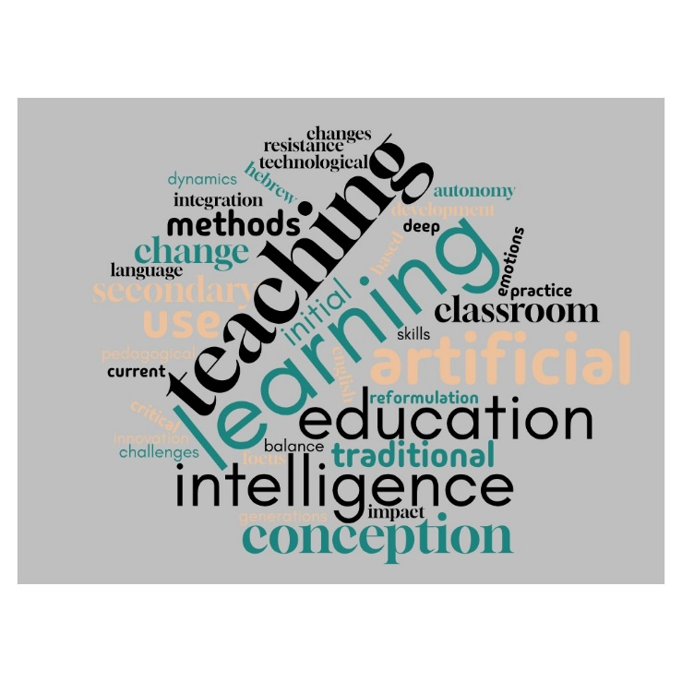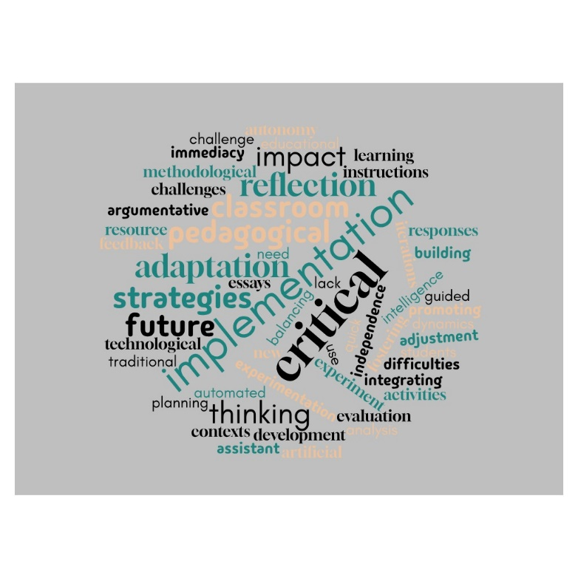

Del análisis comparativo de las entrevistas de cada participante, antes y después de la implementación de la secuencia de enseñanza, elaboramos la siguiente tabla:

|  |  |  |  |  |  |
| --- | --- | --- | --- | --- | --- |
|  | DPed | DEtso | Habilidades Cognitivas (2da entrevista) | DProf | Resistencia a las IA |
| Cristina | De la alfabetización en IA a la Integración y el equilibrio | Comunidad, contexto sociorreligioso | Independencia, habilidades críticas, capacidad de analisis. | Grado alto (4 items) | Resistencia / preocupación por contexto conservador |
| Gloria | De la dependencia a la Independencia | Aula, relación profesor-alumno | Independencia, capacidad de contrastar | Grado bajo (1 item) | Resistencia / preocupación por competencia? Temor? |
| Reyna | Del entusiasmo por la IA a la realidad | País, Contexto sociopolítico | Capacidad reflexiva. | Grado bajo (1 item) | Resistencia / preocupación por dificultades contextuales? |
| Victoria | De la concepción de la autonomía a la construcción de la autonomía guiada | Foco en los alumnos; uso ético y eficiente de las IA | Autonomía guiada, capacidad de análisis | Grado Medio (2 items) | Resistencia / preocupación por uso de alumnos? |

Entre los hallazgos, se destaca una nueva categoría temática que no estaba prevista en el inicio, la resistencia a la IA, en la última columna. Se visualizan en la misma dos tendencias, una vinculadas a las dificultades de contexto, sean comunitario o nacional; la segunda a las dificultades de uso, de orden ético y pedagógico.

En la columna de DPed, se ve una tendencia al aprendizaje centrado en el alumno, que se condice con la columna de habilidades cognitivas que tiende a al fortalecimiento de las capacidades de orden superior. Por último, la columna de DProf da cuenta de poca conciencia de necesidad de capacitación profesional por parte de los entrevistados.

***1.5. Conclusiones y Discusión***

Sin dudas, la irrupción de la IA es una revolución en todas las áreas de la creación humana. Tal como ha ocurrido con otras revoluciones, el comienzo es incierto; es promisorio, pero también atemorizador. Solo una visión retrospectiva nos permitirá corroborar hasta qué punto nos confrontamos con una revolución educativa genuina, o bien con una “ráfaga” que pasa dejando pocas huellas.

La pregunta principal, acerca del impacto en las concepciones de enseñanza, puede responderse merced a una síntesis de las tres anteriores: sin dudas, el impacto de utilizar IA, luego de haber participado en los workshop, en algunos casos como primer contacto con este “mundo”, permite a los docentes pensar en una enseñanza más centrada en el alumno y tendiente a lograr habilidades cognitivas del orden superior; no obstante, sea por falta de formación, por temor o por el contexto, se visualizan resistencias y temores que dificultan un avance en las posibilidades de cambio genuino. Se destaca en este sentido la poca incidencia de la conciencia de formación profesional que se ve en la mayoría de los casos estudiados, Posiblemente acá es donde se encuentra la llave de un proceso de alfabetización en IA que abra caminos y posibilidades.

Por ello, a la hora de responder a la pregunta de investigación, la respuesta es compleja; por un lado, los docentes tienden a trabajar orientados a un enfoque basado en el alumno, estimulando habilidades cognitivas del orden superior; por el otro, las resistencias existentes obstaculizan sin dudas esta tendencia.

Este estudio nos presentó una serie de conceptos e ideas que nos permitieron comprender con mayor amplitud y profundidad los desafíos de la enseñanza en la era de la IA. Las tres dimensiones identificadas, la DPed, la DProf y la DEtso, dan cuenta de la complejidad del escenario educativo del cual hoy la IA es parte inherente. En dicho escenario, nos preguntamos acerca de la posibilidad de identificar indicios de cambio: sean en la concepción pedagógica de los docentes, en las habilidades cognitivas hacia los cuales estos docentes se orientan, y en la percepción de sus prácticas de enseñanza.

En todos los casos de este estudio, las participantes han coincidido en tres ideas fundamentales; la necesidad y posibilidad de pasar de un enfoque centrado en el docente a uno basado en el alumno; la necesidad y posibilidad de tender a las habilidades del orden cognitivo superior; y las resistencias que aparecen a la hora de la implementación de acuerdo con este nuevo entorno; las derivadas de las expectativas de desempeño y las condiciones facilitadoras.

Concluimos entonces que la AIED se visualiza hoy como una revolución en potencia, o bien un cambio deseable pero no real en las condiciones actuales; sin dudas, la capacitación permanente y la conciencia de capacitación son dos dimensiones que deberán ser tomados en cuenta por los futuros planificadores educativos.

**REFERENCIAS**

Ausat, A. M. A., Massang, B., Efendi, M., Nofirman, N., & Riady, Y. (2023). Can chat GPT replace the role of the teacher in the classroom: A fundamental analysis. Journal on Education, 5(4), 16100-16106.

Gatt, A., & Krahmer, E. (2018). Survey of the state of the art in natural language generation: Core tasks, applications and evaluation. Journal of Artificial Intelligence Research, 61, 65-170.

Hollweck, T. (2015). Robert K. Yin.(2014). Case Study Research Design and Methods. Canadian Journal of Program Evaluation, 30(1), 108-110.

Hovy, E. H. (1990). Pragmatics and natural language generation. Artificial Intelligence, 43(2), 153-197.

Hyett, N., Kenny, A., & Dickson-Swift, V. (2014). Methodology or method? A critical review of qualitative case study reports. International journal of qualitative studies on health and well-being, 9(1), 23606.

Pedro, F., Subosa, M., Rivas, A., & Valverde, P. (2019). Artificial intelligence in education: Challenges and opportunities for sustainable development.

Stake, R. E. (1995). The art of case study research. USA: Sage.

Stenhouse, L. (1991). Investigación y desarrollo del currículum: Ediciones Morata.

Szymkowiak, A., Melović, B., Dabić, M., Jeganathan, K., & Kundi, G. S. (2021). Information technology and Gen Z: The role of teachers, the internet, and technology in the education of young people. Technology in Society, 65, 101565.

Tondeur, J., Van Braak, J., Ertmer, P. A., & Ottenbreit-Leftwich, A. (2017). Understanding the relationship between teachers’ pedagogical beliefs and technology use in education: a systematic review of qualitative evidence. Educational Technology Research and Development, 65, 555-575.

Wang, W., Zhang, Z., Guo, J., Dai, Y., Chen, B., & Luo, W. (2022). Task-oriented dialogue system as natural language generation. Paper presented at the Proceedings of the 45th International ACM SIGIR Conference on Research and Development in Information Retrieval.

Weidinger, L., Uesato, J., Rauh, M., Griffin, C., Huang, P.-S., Mellor, J., . . . Kasirzadeh, A. (2022). Taxonomy of risks posed by language models. Paper presented at the Proceedings of the 2022 ACM Conference on Fairness, Accountability, and Transparency.

Woo, D. J., Wang, Y., & Susanto, H. (2022). Student-AI Creative Writing: Pedagogical Strategies for Applying Natural Language Generation in Schools. EdArXiv. June, 3.

Yin, R. K. (2009). Case study research: Design and methods (Vol. 5): sage.